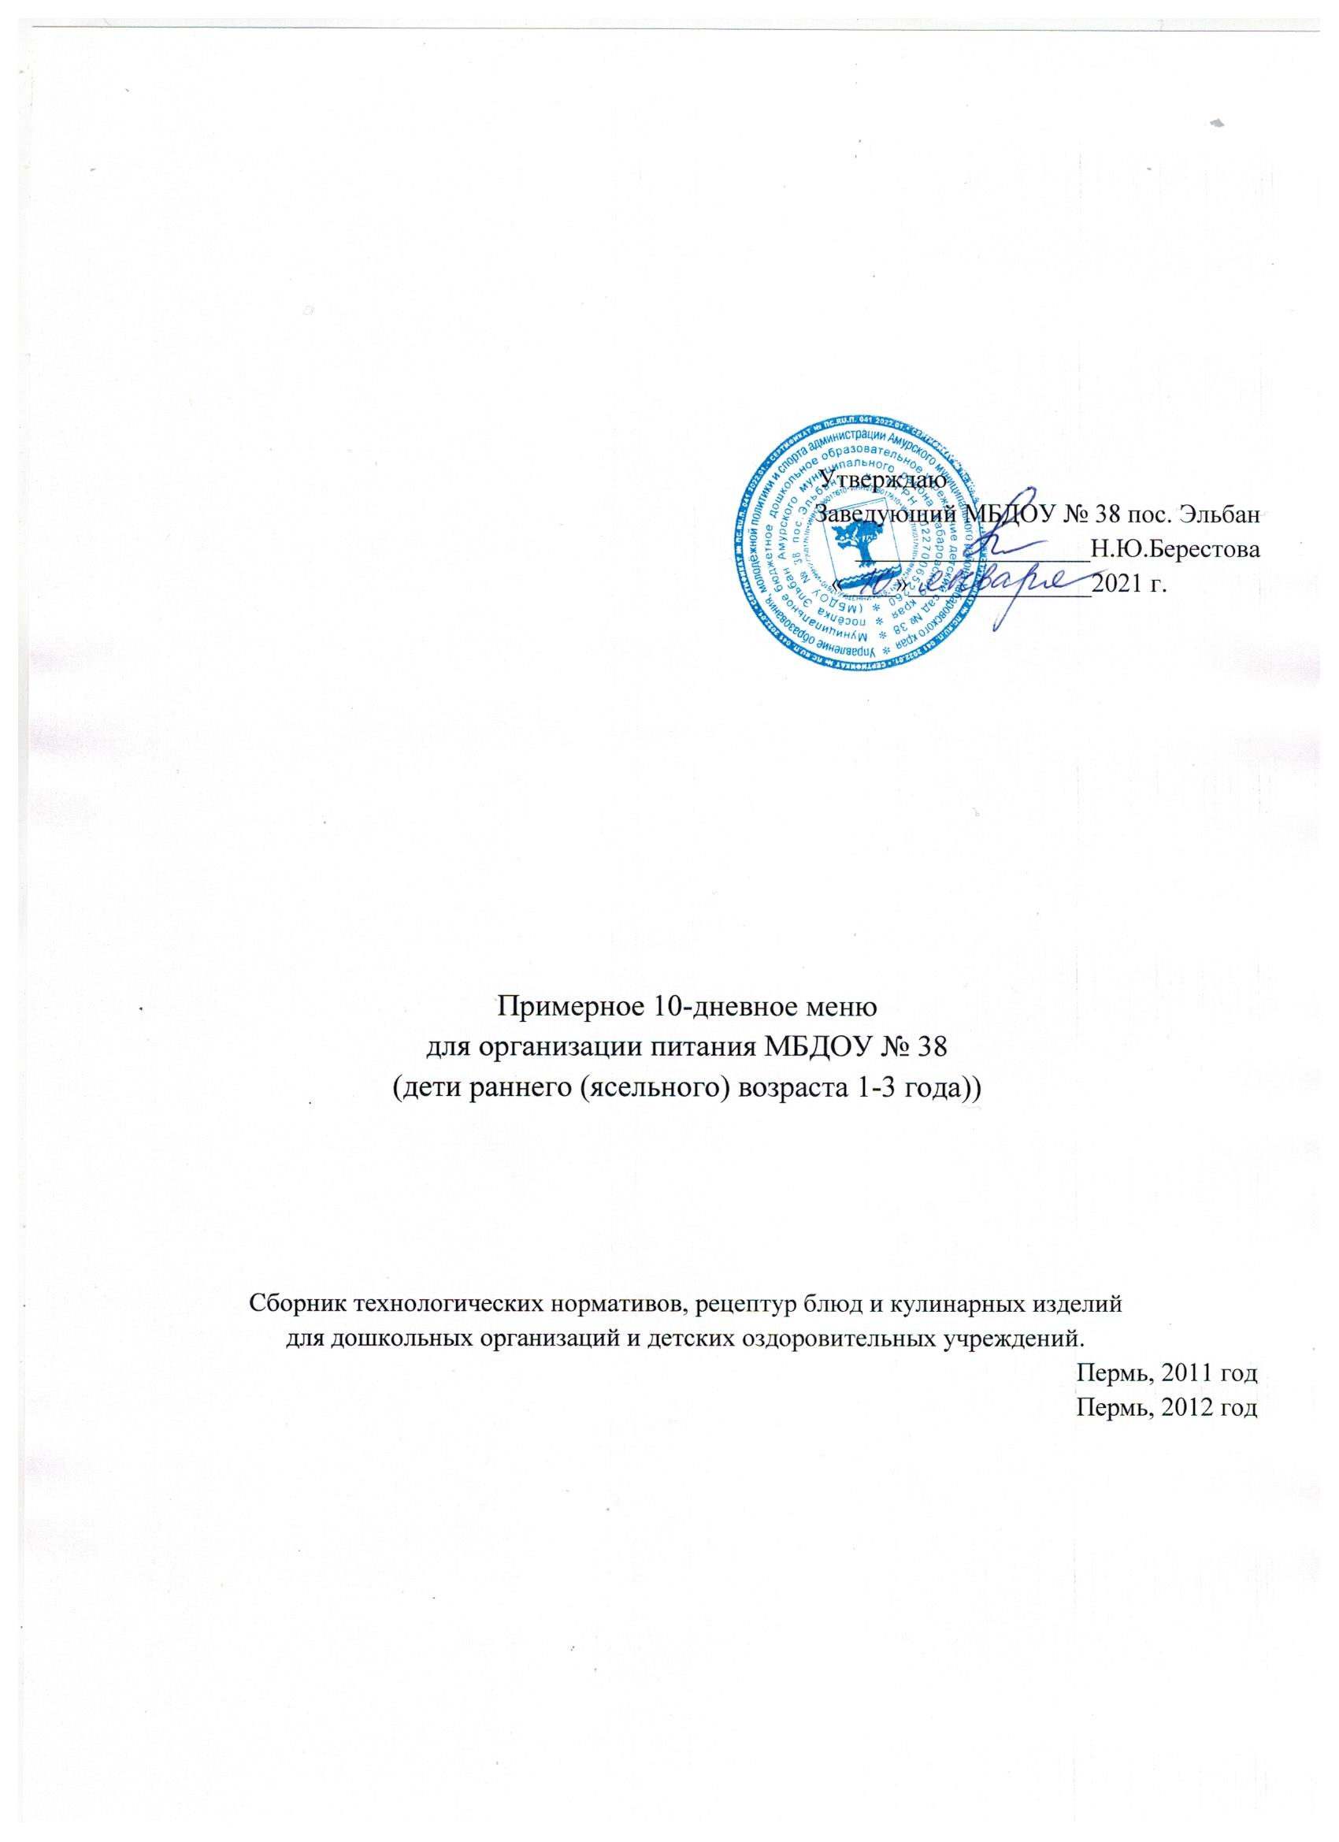

Прием  пищи | Наименование блюда | Выход  блюда | Пищевые вещества |  |  | Энерге  тическая  цен  ность  (ккал) | № рецеп  туры
 |  |  | Б | Ж | У
День 1  Завтрак | Каша рисовая молочная жидкая  Хлеб пшеничный  Масло сливочное  Сыр  Кофейный напиток на сгущенном молоке | 150  30  5  10  160 | 6,44  3,04  0,02  2,33 | 8,08  0,32  4,12  1,04 | 25,95  19,68  0,04  18,23 | 204,47  94  37,4  79,34 | 281  122  119  390
Второй  завтрак | Сок фруктовый | 100 | 0,5 | 0,1 | 10,1 | 46,0 | 408
Обед | Пюре овощное  Суп-пюре картофельный с бобовыми  Макаронные изделия  Тефтели из говядины с соусом сметанным  Компот из свежих плодов  Хлеб ржано-пшеничный  Гренки из пшеничного хлеба | 30  150  110  50/20  150  15  15 | 0,54  4,15  4,75  6,42  0,38  1,32 | 1,84  3,01  4,58  7,98  0,15  0,24 | 2,24  14,91  27,1  7,37  25,05  8,6 | 28,08  88,99  162,86  115,84  103,19  40,4 | 35  67  306  266  524  124
Полдник | Молоко кипяченое  Пряники | 170  30 | 5,27  0,56 | 5,39  1,8 | 5,2  11,79 | 85,29  70,8 | 531  602
Ужин | Рагу из птицы  Чай с лимоном  Хлеб ржано-пшеничный  Фрукт свежий | 180  150  15  95 | 8,35  0,0  1,98  2,15 | 5,52  0  0,36  3,85 | 18,0  0,02  12,9  7,33 | 167,4  0,05  60,6  42,35 | 351  380  124
Итого за  первый день |  |  | 42 | 47 | 203 | 1400

Прием  пищи | Наименование блюда | Выход  блюда | Пищевые вещества |  |  | Энергетическая  ценность  (ккал) | № рецеп  туры
 |  |  | Б | Ж | У
День 2  Завтрак  8.30 | Омлет натуральный  Хлеб пшеничный  Масло сливочное  Чай с молоком | 150  40  5  160 | 5,55  3,04  0,68 | 4,18  0,32 | 28,33  19,68  10,31 | 181,35  94  42,09 | 162  122  119
Второй  завтрак  10.30 | Сок фруктовый | 100 | 0,5 | 0,1 | 10,1 | 46,0 | 408
Обед  12.00 | Салат из свежих помидоров  Щи-пюре из свежей капусты с картофелем  Пюре картофельное  Рыба тушенная в томате с овощами  Компот из кураги  Хлеб ржано-пшеничный | 30  150  110  60  150  40 | 0,32  2,45  8,94  0,35  0,3  3,3 | 0,04  2,62  8,55  0,2  0,18  0,6 | 1,32  5,43  6,21  8,54  19,68  21,5 | 6,92  53,39  119,51  41,5  81,52  101 | 308  67  441  398  403  124
Полдник 15.30 | Снежок  Коржик молочный | 170  30 | 3,28  3,27 | 4,02  8,51 | 5,13  30,87 | 65,88  201,02 | 406  429
Ужин  17.30 | Капуста тушеная  Биточки по белорусски  Хлеб пшеничный  Кисель из концентрата плодово-ягодного | 120  60  30  180 | 0,64  3,04  4,65 | 1,62  0,32  5,57 | 2,72  19,68  3,46 | 26,31  94  83,75 | 46  122  224
итого за ужин
Итого за  второй  день |  |  | 42 | 47 | 203 | 1400

Прием  пищи | Наименование блюда | Выход  блюда | Пищевые вещества |  |  | Энергетическая  ценность  (ккал) | № рецеп  туры
 |  |  | Б | Ж | У
День 3  Завтрак  8.30 | Лапшевник с сыром запеченный  Хлеб пшеничный  Масло сливочное  Какао с молоком | 150  30  5  160 | 9,66  3,04  0.02  1,95 | 3,3  0,32  4,12  0,33 | 22,54  19,68  0.04  16,45 | 167,21  94  37,4  88,71 | 201  122  119  387
Второй  завтрак  10.30 | Сок фруктовый | 150 | 0.5 | 0.1 | 10.1 | 46.0 | 408
Обед  12.00 | Огурец порционно  Борщ протертый с капустой и картофелем  Азу  Компот из смеси сухофруктов  Хлеб ржано-пшеничный | 30  150  160  150  30 | 0.28  0,56  1,9  3,42  0,24  3,3 | 3,32  2,64  3.2  6,98  0,15  0,6 | 0,9  2,67  16,4  3,57  13,39  21,5 | 29,48  33,68  102  110,01  57,93  101 | 12  60  314  238  403  124
Полдник 15.30 | Молоко кипяченое Булочка «Веснушка» | 160  40 | 3,19  1,5 | 3,78  1,9 | 7,55  14,88 | 86,08  83,1 | 405  604
Ужин  17.30 | Рис отварной  Зразы рыбные рубленные  Соус томатный с овощами  Напиток из плодов шиповника  Хлеб пшеничный | 120  60  40  150  30 | 4,16  6,28  0,  3,04 | 5,12  9,6  0  0,32 | 11,2  16,57  10,43  19,68 | 108,19  114,28  42,75  94 | 155  289  382  122
Итого за  третий день |  |  | 42 | 47 | 203 | 1400

Прием  пищи | Наименование блюда | Выход  блюда | Пищевые вещества |  |  | Энергетическая  ценность  (ккал) | № рецеп  туры
 |  |  | Б | Ж | У
День 4  Завтрак  8.30 | Пудинг творожный запеченный  Соус молочный сладкий  Хлеб пшеничный  Масло сливочное  Кофейный напиток с молоком | 130  30  30  5  160 | 12,11  2,31  3,04  1,95 | 16,98  0,24  0,32  0,33 | 16,32  12,51  19,68  19,45 | 235,67  70,5  94  82,71 | 188  122  122  387
Второй  завтрак  10.30 | Сок фруктовый | 100 | 0,5 | 0,1 | 10,1 | 46,0 | 408
Обед  12.00 | Пюре овощное  Суп-лапша домашняя  Пюре из гороха с маслом  Суфле из курицы в соусе с томатом  Компот из чернослива  Хлеб ржано-пшеничный | 30  150  110  60  150  40 | 0,65  2,19  1,85  3,14  0,3  3,3 | 0,05  3,97  3,33  3,46  0,18  0,6 | 0,96  7,39  11,93  3,75  19,68  21,5 | 5,96  72,42  83,41  76  81,52  101 | 309  71  317  223  403  124
Полдник 15.30 | Ряженка  Печенье | 170  30 | 3,19  0,9 | 3,78  0,94 | 7,55  15 | 86,08  73,2 | 405  603
Ужин  17.30 | Картофель, тушеный с луком  Суфле из печени  Чай с сахаром  Хлеб пшеничный | 120  60  180  30 | 0,63  2,42  5,01  3,04 | 3,57  3,39  5,52  0,32 | 3,52  21,2  14,54  19,68 | 57,62  128,98  113,54  94 | 50  303  284  122
Итого за  четвертыйдень |  |  | 42 | 47 | 203 | 1400

Прием  пищи | Наименование блюда | Выход  блюда | Пищевые вещества |  |  | Энергетическая  ценность  (ккал) | № рецеп  туры
 |  |  | Б | Ж | У
День 5  Завтрак  8.30 | Каша «Дружба»  Хлеб пшеничный  Сыр порционно  Какао с молоком сгущенным | 150  30  10  160 | 12,11  3,04  1,95 | 16,98  0,32  0,33 | 16,32  19,68  19,45 | 235,67  94  82,71 | 188  122  387
Второй  завтрак  10.30 | Сок фруктовый | 100 | 0,5 | 0,1 | 10,1 | 46,0 | 408
Обед  12.00 | Салат картофельный с зеленым горошком  Свекольник протертый  Каша гречневая  Пюре из говядины  Компот из плодов консервированных  Хлеб ржано-пшеничный  Гренки из пшеничного хлеба | 30  150  110  60  150  20  15 | 0,65  2,19  1,85  3,14  1,32  2,64 | 0,05  3,97  3,33  3,46  0,24  0,48 | 0,96  7,39  11,93  3,75  8,6  17,2 | 5,96  72,42  83,41  76  40,4  80,8 | 309  71  317  223  124  124
Полдник 15.30 | Молоко кипяченое  Крендель «Сахарный» | 160  40 | 3,19  0,9 | 3,78  0,94 | 7,55  15 | 86,08  73,2 | 405  603
Ужин  17.30 | Говядина, тушенная с капустой  Чай с лимоном  Хлеб ржано-пшеничный  Фрукт свежий | 160  150  20  100 | 0,63  0,0  3,04 | 3,57  0  0,32 | 3,52  0,01  19,68 | 57,62  0,04  94 | 50  380  122
Итого за  пятый день |  |  | 42 | 47 | 203 | 1400

Прием  пищи | Наименование блюда | Выход  блюда | Пищевые вещества |  |  | Энергетическая  ценность  (ккал) | № рецеп  туры
 |  |  | Б | Ж | У
День 6  Завтрак  8.30 | Каша манная молочная жидкая  Хлеб пшеничный  Сыр порционно  Кофейный напиток с молоком сгущенным | 150  30  10  160 | 5,31  3,04  2,31  1,81 | 4,26  0,32  0,24  1,25 | 37,07  19,68  12,51  23,09 | 200,27  94  70,5  110,83 | 305  122  122  390
Второй  завтрак  10.30 | Сок фруктовый | 100 | 0.5 | 0.1 | 10.1 | 46.0 | 408
Обед  12.00 | Салат из свежих помидоров и огурцов  Суп-пюре из овощей  Рис припущенный  Тефтели мясные паровые  Соус сметанный с томатом и луком  Компот из смеси сухофруктов  Хлеб ржано-пшеничный | 30  150  110  50  20  150  40 | 0.65  1,02  7,43  8,43  0,7  0.41  3,3 | 4,3  3,88  8,72  4,1  1,93  0.0  0,6 | 3,85  3,92  7,26  19,07  1,8  16,28  21,5 | 44,78  52,96  127,12  137,54  24,75  71,00  101 | 3  82  289  180  357  409  124
Полдник 15.30 | Молоко кипяченое  Пряники | 170  30 | 5,37  0,56 | 5,39  1,8 | 5,2  11,79 | 85,29  70,8 | 531  602
Ужин  17.30 | Голубцы ленивые  Соус сметанный  Кисель из повидла  Хлеб пшеничный  Фрукт свежий | 160  20  150  30  95 | 0,34  2,85  3,04  0,4 | 3,84  7,26  0,32  0,4 | 1,03  2,46  19,68  9,45 | 22,06  112,34  94  45,4 | 30  314  122  90
Итого за  шестой  день |  |  | 42 | 47 | 203 | 1400

Прием  пищи | Наименование блюда | Выход  блюда | Пищевые вещества |  |  | Энергетическая  ценность  (ккал) | № рецеп  туры
 |  |  | Б | Ж | У
День 7  Завтрак  8.30 | Омлет натуральный  Хлеб пшеничный  Масло сливочное  Какао с молоком сгущенным | 150  30  5  170 | 5,14  3,04  0.02  3,84 | 4,75  0,32  4.12  3,91 | 31,32  19,68  0.04  0 | 179,05  94  37.4  51,45 | 165  122  119  384
Второй  завтрак  10.30 | Сок фруктовый | 100 | 0.5 | 0.1 | 10.1 | 46.0 | 408
Обед  12.00 | Пюре овощное  Рассольник Ленинградский протертый  Жаркое по-домашнему  Напиток из плодов шиповника  Хлеб ржано-пшеничный | 30  150  160  150  40 | 1,41  1,5  3,66  15,23  3,3 | 4,23  4,09  3,53  16,24  0,6 | 4,51  6,96  20,85  9,17  21,5 | 48,03  33,16  104,28  187,02  101 | 28  82  306  246  124
Полдник 15.30 | Варенец  Ватрушка со сладким фаршем | 160  40 | 3,19  3,55 | 3,78  3,62 | 7,55  31,3 | 86,08  164,24 | 405  424
Ужин  17.30 | Макароны отварные с овощами  Хлеб пшеничный  Чай с сахаром  Фрукт свежий | 130  30  150  95 | 2,68  3,04  0,06  0,4 | 8,14  0,32  0  0,4 | 19,72  19,68  8,41  9,45 | 167,4  94,0  42,03  45,4 | 207  122  383  90
Итого за  седьмой  день |  |  | 42 | 47 | 203 | 1400

Прием  пищи | Наименование блюда | Выход  блюда | Пищевые вещества |  |  | Энергетическая  ценность  (ккал) | № рецеп  туры
 |  |  | Б | Ж | У
День 8  Завтрак  8.30 | Запеканка из творога  Соус молочный сладкий  Хлеб пшеничный  Масло сливочное  Чай с молоком | 150  50  30  5  150 | 11,69  1,23  3,04  0.02  1,95 | 3,54  1,77  0,32  4,12  0,33 | 19,3  7,39  19,68  0.04  16,45 | 191,09  47,5  94  37,4  82,71 | 201  335  122  119  387
Второй  завтрак  10.30 | Сок фруктовый | 100 | 0.5 | 0.1 | 10.1 | 46.0 | 408
Обед  12.00 | Винегрет овощной  Суп картофельный с мясными фрикадельками  Картофельное пюре  Шницель рыбный натуральный  Компот из кураги  Хлеб ржано-пшеничный | 30  150  110  60  150  40 | 0.61  2,78  1,35  4,96  0.3  3,3 | 3,63  3,97  3,33  3,78  0.18  0.6 | 2,26  7,02  13,67  6,0  19,68  21,5 | 41,2  39,64  89,75  82,71  81,52  101 | 40  166  317  265  403  124
Полдник 15.30 | Молоко кипяченое  Слойка «Уральская» | 160  40 | 3,28  3,5 | 4,02  4,3 | 5,13  29,3 | 65,88  170,0 | 406  437
Ужин  17.30 | Капуста тушеная  Биточки паровые  Чай с лимоном  Хлеб пшеничный  Фрукт свежий | 120  60  150  30  95 | 0,4  8,65  0,1  3,04  0,4 | 0,05  18,37  0  0,32  0,4 | 1,65  14,12  21,25  19,68  9,45 | 8,65  216,04  96,48  94  45,4 | 308  283  395  122  90
Итого за  восьмой  день |  |  | 42 | 47 | 203 | 1400

Прием  пищи | Наименование блюда | Выход  блюда | Пищевые вещества |  |  | Энергетическая  ценность  (ккал) | № рецеп  туры
 |  |  | Б | Ж | У
День 9  Завтрак  8.30 | Каша овсяная из «Геркулеса»жидкая  Хлеб пшеничный  Масло сливочное  Сыр порционно  Кофейный напиток с молоком | 150  30  5  10  160 | 10,56  3,04  2,36  1,02 | 11,95  0,32  2,61  0,05 | 9,15  19,68  0  16,78 | 233,04  94  34,3  67,91 | 188  122  114  391
Второй  завтрак  10.30 | Сок фруктовый | 100 | 0.5 | 0.1 | 10.1 | 46.0 | 408
Обед  12.00 | Пюре овощное  Борщ протертый с картофелем  Макаронные изделия отварные  Печень по-строгановски  Компот из свежих яблок с лимоном  Хлеб ржано-пшеничный  Гренки из пшеничного хлеба | 30  150  110  60  150  20  15 | 0.32  1,08  4,75  0,37  0,46  1,32 | 0,04  1,37  4,58  2,64  0,19  0,24 | 1,32  5,5  27,1  5,25  32,6  8,6 | 6,92  25,37  162,86  39,56  114,05  40,4 | 309  69  306  337  404  124
Полдник 15.30 | Йогурт фруктовый  Булочка «Домашняя» молочная | 160  40 | 3,78  1,4 | 4,03  1,65 | 10,29  39,67 | 56,42  177 | 405  455
Ужин  17.30 | Рис припущенный  Мясо тушеное  Кисель из концентрата плодового или ягодного  Хлеб ржано-пшеничный | 120  60  180  20 | 2,96  9,2  1,98 | 2,8  15,25  0,36 | 0,4  19,98  12,9 | 48,8  343,91  60,6 | 251  124
Итого за  девятый  день |  |  | 42 | 47 | 203 | 1400

Прием  пищи | Наименование блюда | Выход  блюда | Пищевые вещества |  |  | Энергетическая  цен-ность  (ккал) | № рецеп  туры
 |  |  | Б | Ж | У
День 10  Завтрак  8.30 | Пудинг из творога  Молоко сгущенное  Хлеб пшеничный  Масло сливочное  Какао с молоком | 150  20  30  5  150 | 8,91  1,23  3,04  0.02  0,68 | 4,24  1,77  0,32  4,12  0.01 | 31,56  7,39  19,68  0.04  10,31 | 201,6  49,5  94  37,4  42,09 | 195  335  122  119  386
Второй  завтрак  10.30 | Сок фруктовый | 100 | 0.5 | 0.1 | 10.1 | 46.0 | 408
Обед  12.00 | Салат из свежих огурцов  Суп любительский  Картофель отварной  Шницель рыбный натуральный  Компот из плодов или ягод сушеных  Хлеб ржано-пшеничный | 30  150  110  50  150  40 | 0.41  1,05  9,11  0,41  0,3  3,3 | 1,98  2,46  13,31  0,0  0.18  0,6 | 1,44  5,56  12,16  10,54  19,68  21,5 | 24,05  48,66  138,27  71  81,52  101 | 16  65  277  409  403  122
Полдник 15.30 | Ряженка  Булочка ванильная | 160  40 | 3,19  3,49 | 3,78  3,91 | 7,55  28,25 | 86,08  161,16 | 406  428
Ужин  17.30 | Рагу из овощей  Напиток из плодов шиповника  Хлеб пшеничный  Фрукт свежий | 150  150  30  95 | 3,07  1,49  3,04  2,31 | 10,55  3,69  0,32  0,24 | 25,28  30,91  19,68  12,51 | 209,90  9,75  94  70,5 | 95  297  273  122
Итого за  десятый  день |  |  | 42 | 47 | 203 | 1400

Итого за весь период | Пищевые вещества (г) |  |  | Энергетическая  ценность | Вит. С
 | Б | Ж | У
 | 540 | 600 | 2600 | 18000 | 385
Среднее значение за период | 54 | 60 | 260 | 1800 | 38
Содержание белков, жиров, углеводов в меню за период в % от калорийности | 13% | 30% | 57%

